━━━━━━━━━━━━━━━━━━━━━━━━━━━━━━━━━
◆◆【海外セミナー】＆江西省国営企業との商談会◆◆ ＝参加無料＝ 御社の商品を中国で売りませんか？
海外セミナー＆
江西省国営企業との商談会
----------------------------------------------------------------------------------------------------------------------
2015年、中国人による爆買い消費によって、多くの企業がインバウンド観光に高い関心を持ちましたが、2016年4月から少なくなって来ています。今後は中国における越境EC市場の急成長に伴い、その後の販売持続のカギとなる越境EC対策が重要となります。2016年1月15日、国務院は 2015年3月に杭州に設立された「跨境電子商務総合試験区」を、天津市や上海市、広州市、深セン市、重慶市、合肥市、鄭州市、成都市、大連、寧波、青島、蘇州など 12 都市に新たに設立すると発表しました。越境電子商務総合試験区の制定で中国の消費者が外国に行かなくても外国の製品を安く買える時代になってきました。
現在試験区各地で日本の製品を求めています。
今回は江西省南昌の国営企業を招聘し商談頂けます。

第1部では、江西省南昌からバイヤーを呼び、ネットを通して現地の担当者にも商品を見て頂き商談をします。
第2部は現在JETRO上海のアドバイザーをしている王淅氏からこれから中国で売れる商品の動向とアパレルについて最新の情報をお知らせします。

この絶好のチャンスを活用し、中国市場への展開を目指しましょう。
-----------------------------------------------------------------------------------------------------------------
★開 催 日：平成29年7月10日(月) 13：00～17:30(12:30受付開始)
第1部 13：00～15：00
第2部 15：30～17：30
★会 場：岐阜駅東 ハートフルスクエアG 大研修室
★定 員：先着50名
------------------------------------------------------------------------------------------------------------------
■内 容：
第1部 中国江西省南昌の国営企業バイヤー招聘商談会
南昌市は江西省の省都で越境EC試験区に制定され、保税倉庫が整備されています。地下鉄も整備され、今まさに大きく発展している都市です。大規模なショッピングモールも出来て来ていますがまだ日本の商品が少なく良質な日本の商品を求めています。今回は南昌市の国営企業のバイヤーがご参加の皆様と商談させて頂き実際の販売に向けてお話しをします。
国営企業で貿易権もあり輸入についての心配はありません。本社の1階にはすでに店舗も整備され沢山の商品を求めています。
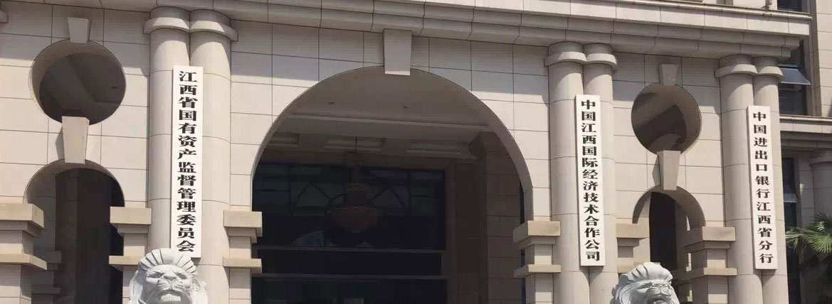
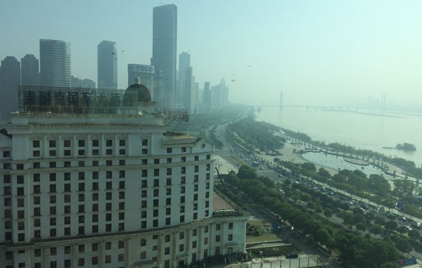
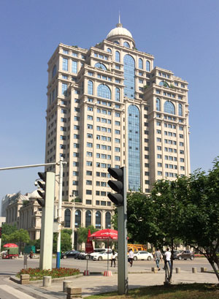

第2部【上海在住中小企業診断士によるこれから中国で売れるものとアパレル事情】
寧波国際服装節出展説明
講師 プラスコンサルティング 王淅
中小企業診断士
ジェトロ上海アドバイザー
上海で活躍中の専門家が最新の中国情報をお話しします。

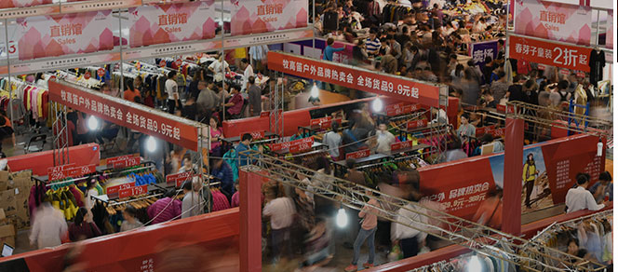

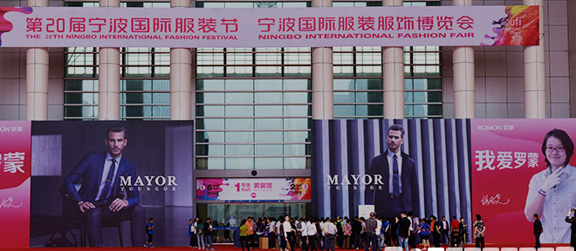

---------------------------------------------------------
■主 催：株式会社寶蓮
プラスコンサルティング

■申込期限：平成29年7月7日(金)
★詳細・申込み
申込書を以下のホームページからダウンロードしＦＡＸ送信、
又はインターネットによりお申し込みください。
http://polin.co.jp/?page_id=80

★問い合わせ先：株式会社寶蓮
電話(090)4198-0070 E-mail：info@polin-net.com

申込書
氏名
会社名
郵便番号
住所
電話番号
FAX
Email
商品種類
ご質問
Fax番号058-233-2650までFAXお願いします。
番号をお間違えの無いようにお願い致します。
受領致しましたらご返信させて頂きます。
メールアドレスを必ずお書き下さい。

